СЛОВЕСНЫЕ ИГРЫ ПО ДОРОГЕ ДОМОЙ

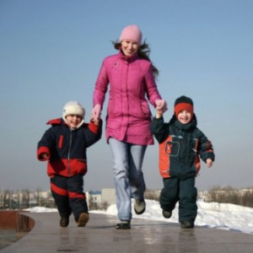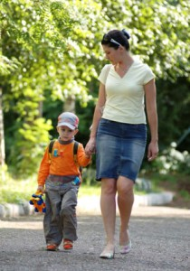

Все постоянно куда-то спешат, в том числе и родители девчонок и мальчишек, которые так нуждаются в простом общении со своими все время занятыми родителями.
Чтобы позаниматься с ребенком, поиграть с ним, с пользой для его воспитания и развития, не так уж много времени и нужно.
Вот, например, по дороге в детский сад или домой можно не только расспросить ребенка о прошедшем дне, занятиях, которые ему понравились, его удачах и неудачах, обсудить то, что ребенку интересно, но и поиграть с ним в словесные игры.
Очень большой плюс таких словесных игр в том, что никаких игровых атрибутов они не требуют, а развивающий эффект от них большой. А какое живое, эмоциональное, интересное и полезное общение может получиться!
Дети с удовольствием играют в такие словесные игры, когда идут в детский сад, домой или куда-либо. Они с удовольствием предлагают игру, вносят свои творческие коррективы. А родители с радостью наблюдают, как с каждым разом набор любимых игр расширяется, а правила усложняются.
В какие же словесные игры можно поиграть в дороге?
Можно, например, постоянно придумывать новые игры, а старые изменять и усложнять.
Вот некоторые примеры словесных игр. Возможно вам, уважаемые читатели, они пригодятся.

Игра «Придумай рифму»
Игроки по очереди задают друг другу по одному слову, к которому необходимо придумать рифму. Можно придумывать сразу несколько таких слов и объединять затем их в несложные стишки-рифмовки. Получается в итоге очень весело.
Например, заданное слово «цветок». Придумываем: листок, платок, венок.
Рифмовки:
Сорву я душистый цветок.
Добавлю к нему я листок.
Сплету я красивый венок.
И одену его на платок.
Или еще варианты: Повешу его на крючок. Положу его на пенек. Уберу его я в кулек.
Вы сами, уважаемые читатели, можете убедиться, что возможности для усложнения и семейного творчества безграничны.
«Отгадай число»
Одним игроком задумывается число от 1 до 10 (20, 100), что зависит от уровня подготовки ребенка, а второй его угадывает. Когда называется неверный вариант числа, нужно сказать «нет - больше» или «нет - меньше». Чем быстрее будет угадано задуманное число, тем «круче» результат. Числа загадываются игроками поочередно.
«Сосчитай машины»
Если ваш путь домой или куда-либо проходит вдоль или недалеко от дороги, можно посчитать машины, которые вы увидите. Если машин не очень много, можно считать, называя их марки и цвет. Если машин очень много, можно вести подсчет по заданным параметрам. Например, «сегодня будем считать, сколько увидим черных автомобилей» или «сколько навстречу проедет грузовых машин».
«Узнай, что (кого) я задумал»
Один игрок задумывает слово (существительное): предмет, живое существо, явление и пр. Другой или другие игроки должны отгадать задуманное слово. Можно задавать любые вопросы, на которые будут получены односложные ответы: «да», «нет» или «и да, и нет». Чем меньшее количество вопросов понадобится для угадывания нужного слова, тем «продвинутей» игрок. Если отгадывают сразу несколько игроков, побеждает тот, который задаст итоговый вопрос. Потом победитель и ведущий меняется местами.
Эта игра способствует развитию умения классифицировать, ориентироваться в различных понятиях, предметах и их признаках, развивает логическое мышление.
Пример 1.
Задумано слово «вода».
Вопросы: Это предмет? (Нет)
Это живое? (И да, и нет)
Это есть дома? (Да)
Это есть на кухне? (Да)
Это нужно для приготовления пищи? (Да)
Это жидкое? (Да)
Это вода? (Да! Угадал!)
Пример 2.
Задумано слово «кукла».
Вопросы: Это живое? (Нет)
Это предмет? (Да)
Это есть у меня дома? (Да)
Это мебель? (Нет)
Это игрушка? (Да)
Это игрушка для девочки? (Да)
Это кукла? (Да! Угадала!)
Такие цепочки ответов-вопросов могут быть очень различными и по размеру, и по содержанию.
Эта игра подойдет людям практически любого возраста, начиная со среднего дошкольного.

«Назови 3 (5) предметов»
Эта игра также помогает развить умение классифицировать. Она расширяет словарный запас и кругозор ребенка.
Игроки по очереди задают друг другу задания: «Назови 3 (5) видов фруктов, названий сказок, видов воздушного транспорта, головных уборов, предметов мебели и т. д.». Список заданий практически не имеет конца, а их количество и сложность зависит от возраста и кругозора играющих.

«Ты поедешь на бал?»
Эту игру из детства (или ее вариации) многие взрослые смогут вспомнить. Основное правило игры – «да» и «нет» не говори, черное и белое не носи. Ведущий начинает с вопроса: «Ты поедешь на бал?». А потом можно задавать разнообразные вопросы: На машине? На карете? На чем? Какого цвета платье? А туфли черные? И т. д. Игрок, нарушивший правило, выбывает из игры или меняется местом с ведущим.
«Скажи какой»
Предлагается слово (существительное), к которому нужно придумать как можно больше признаков. Кто назовет больше прилагательных, тот и выиграл. Делать это можно по очереди. Тогда победителем будет тот, кто придумает и назовет признак последним.
Например, «цветок» (садовый, полевой, душистый, ранний, весенний, любимый, желтый, пестрый, большой, махровый, долгожданный, капризный, комнатный и т. д. Одних цветовых оттенков можно назвать бесчисленное множество).
Подобные игры хорошо пополняют словарный запас ребенка, расширяют кругозор.
«Из предмета – признак»
Эта игра немного похожа на предыдущую, но здесь нужно не только придумывать слова, но и изменять их. Сейчас пример, и сразу станет понятно.
Пример. 1-й игрок предлагает словосочетание: садовая ромашка, 2-й игрок: ромашковое поле, 1-й: полевой цветок, 2-й: цветочный узор и т. д.
Все эти словесные игры помогают (если играет взрослый с ребенком) постепенно, ненавязчиво, в процессе увлекательного игрового общения делится своими знаниями с малышом.
Кстати, словесные игры могут оказаться полезными и в общении с детьми более старшего возраста. Они могут разнообразить досуг и взрослым, главное – творческий подход.

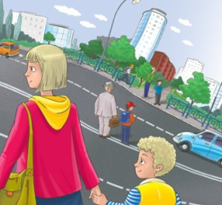

Подготовила: воспитатель группы№4 «Синички»
Орлова Л.М.

